โปรแกรมสำหรับ Scan สารบัญ

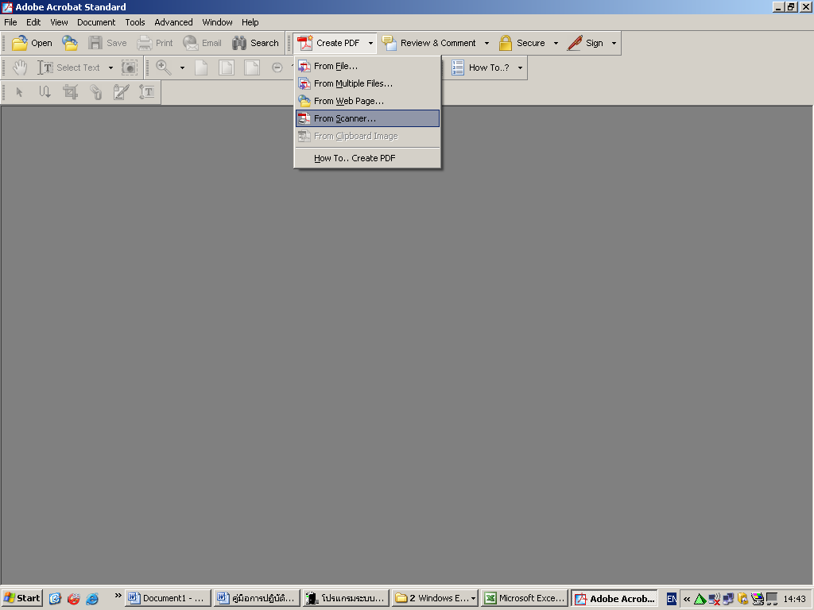

โปรแกรมสำหรับ Scan หน้าปกวารสาร

